WAD

WEB APPLICATION DOCUMENT

PanPedia: Project Athena

Autores: Ana Luisa Goes Barbosa

Guilherme Ferreira Linhares

Paulo Octavio De Paula

Pedro Henrique Oliveira Lima

Pedro Morita Bannwart

Raphaela Guiland Ferraz

Thiago Goulart de Oliveira

Tommy Ken Ishimatsu Goto

Data de criação: 17 de Abril de 2023

**Controle do Documento**

**Histórico de revisões**

| **Data** | **Autor** | **Versão** | **Resumo da atividade** |
| --- | --- | --- | --- |
|  |  |  |  |
| 17/04/2023 | Guilherme Ferreira Linhares | 1.0 | Criação do documento |
| 24/04/2023 | Raphaela Guiland Ferraz | 1.1 | Adição de informações no tópico 1 Visão Geral do Projeto, 1.1 Parceiro de Negócios, 1.2 O Problema, 1.3 Objetivos, 1.3.1 Objetivos gerais, 1.3.2 Objetivos específicos. |
| 24/04/2023 | Guilherme Ferreira Linhares | 1.2 | Adição de informações no tópico 3.1 Persona. |
| 25/04/2023 | Ana Luisa Goes Barbosa | 1.3 | Adição de informações no tópico 1.4 Descritivo da solução. |
| 25/04/2023 | Guilherme Ferreira Linhares | 1.4 | Adição de informações no tópico 3.1 Persona. |
| 25/04/2023 | Ana Luisa Goes Barbosa | 1.5 | Adição de informações no tópico 1.5 Partes Interessadas. |
| 26/04/2023 | Grupo | 1.6 | Adição de informações no tópico 3.2 User Stories: T001. |
| 26/04/2023 | Ana Luisa Goes, Raphaela Guiland Ferraz e Thiago Goulart De Oliveira | 1.7 | Adição das informações no tópico 3.2 User Stories, T002, T003 e T004. |
| 27/04/2023 | Raphaela Guiland Ferraz,  Tommy Goto | 1.8 | Adição das informações no tópico 5.1 Wireframe. |

**Sumário**

Visão Geral do Projeto

Parceiro de Negócios

O Problema

Objetivos

Objetivos gerais

Objetivos específicos

Descritivo da Solução

Partes Interessadas

Análise do Problema

Análise da Indústria

Análise do cenário: Matriz SWOT

Proposta de Valor: Value Proposition Canvas

Matriz de Risco

Requisitos do Sistema

Persona

Histórias dos usuários (user stories)

Arquitetura do Sistema

Módulos do Sistema e Visão Geral (Big Picture)

Tecnologias Utilizadas

UX e UI Design

Wireframe

Design de Interface - Guia de Estilos

Projeto de Banco de Dados

Modelo Conceitual

Modelo Lógico

Testes de Software

Teste de Usabilidade

Referências

Apêndice

# **Visão Geral do Projeto**

Neste tópico há algumas temáticas que contextualizam, de forma geral, o projeto que está sendo desenvolvido. Dessa forma, terá uma breve descrição sobre: o parceiro de negócios, que é o Banco Pan; o problema que foi introduzido por tal parceiro; os objetivos deste projeto; uma breve descrição sobre a solução e quais são as partes interessadas neste projeto.

## Parceiro de Negócios

De acordo com a Wikipedia (2023), o Banco PAN é uma instituição financeira brasileira, a qual tem a sua sede localizada em São Paulo/SP. Assim, essa instituição atua nas áreas de cartões de crédito, crédito consignado, financiamento de veículos e, o mais recente, banco digital. Além disso, esse banco oferece alguns serviços imobiliários.

Em princípio, ainda em concordância com a Wikipedia (2023), o Banco PAN não assumia tal nome no momento em que surgiu, sendo, então, reconhecido como Banco PanAmericano. Dessa forma, essa instituição financeira foi fundada pelo Grupo Silvio Santos em meados dos anos 90 e, em 2009, a Caixa Econômica Federal adquiriu parte do Banco. Posteriormente, em 2011, o Grupo Silvio Santos vendeu o Banco PanAmericano para o BTG Pactual, o qual assumiu todas as dívidas que estavam vigentes em tal instituição naquele período. Sendo assim, entre 2011 e 2021 o Banco PanAmericano pertencia tanto à Caixa Econômica Federal quanto ao BTG Pactual.

Nesse viés, em abril de 2021, o BTG Pactual comprou todas as ações da Caixa, fazendo com que o Banco PanAmericano pertencesse somente à tal instituição de investimento. Portanto, o nome atual do Banco, isto é, Banco PAN, surgiu apenas em 2013, período em que essa instituição passou por uma série de modificações para assumir essa nova marca.

Outrossim, somente em 2019 a instituição financeira passou pelo seu processo de digitalização, permitindo que seus usuários consigam utilizar suas contas em aplicativos. Nessa direção, atualmente o Banco PAN é altamente reconhecido através da sua personalização ao oferecer crédito pessoal ao público, uma vez que, em concordância ainda com a Wikipedia (2023), o foco de tal instituição financeira são as classes populacionais classificadas como C, D e E, já que acreditam que tal oferta pode ajudar essas pessoas a ter um olhar diferente para os problemas financeiros e, assim, saibam que, através da instituição, possuem uma forma de superá-los.

Ademais, o reconhecimento do Banco PAN no mercado não está somente relacionado à sua linha de crédito, mas também está em seu serviço de financiamento de veículos, algo estabelecido quando realizou a aquisição de 80% da Mobiauto em 2021, a qual é a maior plataforma digital independente para comercialização de veículos no Brasil.

Em relação ao seu porte, segundo Dolle e Lobo (2022), o Banco PAN possui 61 filiais que estão localizadas em 50 cidades brasileiras, além de possuir mais de 20.000 pontos de vendas no modelo de correspondentes bancários. Logo, tal instituição bancária está se desenvolvendo de forma acelerada, algo que pode ser evidenciado por meio de sua classificação em 10° lugar como a marca que mais se valorizou no país, de acordo com a Brand Finance Brasil.

## O Problema

O Banco PAN, que é o parceiro de negócios deste projeto, por meio de reuniões realizadas com os alunos do Inteli (Instituto de Tecnologia e Liderança), apresentou a problemática relacionada à falta de usabilidade na plataforma atual que realiza a busca de importantes bases de dados para os seus colaboradores. Ademais, tal instituição evidenciou a falta de flexibilidade nessas plataformas, dado que não há, neste momento, alguma funcionalidade que permita uma busca mais assertiva da base de dados que o usuário procura e nem algum mecanismo que permita a atualização dos metadados das tabelas presentes em tal ferramenta.

Outro aspecto evidenciado é que na ferramenta atual não há uma presença objetiva da acessibilidade dos metadados de cada base de dados, algo que impacta diretamente na busca que os colaboradores efetuam em tal plataforma.

Sendo assim, o Banco PAN propôs a criação de uma plataforma que permita que o usuário consiga buscar as bases de dados necessárias com mais conforto, através de uma interface que preze pela sua usabilidade e pela acessibilidade, por meio de tecnologias que tornem tal pesquisa mais objetiva e prática para o cotidiano de tais funcionários.

## Objetivos

Tendo em vista o problema fornecido pelo Banco PAN, abaixo serão descritos os objetivos gerais e os objetivos específicos do projeto.

### Objetivos gerais

Os objetivos gerais de tal projeto consistem em apresentar a ideia central do seu desenvolvimento. Dessa forma, os objetivos gerais deste projeto consistem em desenvolver uma aplicação web que permita que os colaboradores do Banco PAN consigam realizar buscas de bases de dados de forma mais intuitiva e acessível, através de uma interface digital agradável, de mecanismos que deixem tal pesquisa mais assertiva e da acessibilidade nos metadados.

### Objetivos específicos

Os objetivos específicos estão atrelados aos resultados que o projeto pretende alcançar para que seja possível alcançar os objetivos gerais. Nesse sentido, os objetivos específicos deste projeto:

* Realizar o mapeamento da usabilidade da atual plataforma do Banco, a PanPedia;
* Realizar o mapeamento das tecnologias necessárias para realizar o desenvolvimento da aplicação web;
* Realizar estudos acerca de banco de dados sobre banco de dados;
* Realizar estudos sobre Node.js;
* Realizar estudos sobre mecanismos que melhoram a experiência do usuário em produtos digitais;
* Realizar estudos sobre mecanismos que garantam a acessibilidade web e a acessibilidade informacional;
* Desenvolver os wireframes e os mockup’s das telas da aplicação.

## Descritivo da Solução

A solução a ser desenvolvida contempla diversos elementos que aprimoram a plataforma atual do Banco Pan, tais como: usabilidade, eficiência e agilidade, principalmente em relação à pesquisa dos diversos bancos de dados, já que é uma das partes mais importantes do sistema e os colaboradores a utilizam constantemente. Ao analisar as funcionalidades da plataforma do Banco Pan, o grupo baseou-se em elementos já existentes nela para começar a pensar na nova aplicação, de modo a modificar aspectos de visualização e a concentrar em como os dados podem ser melhor aproveitados pelos usuários. Sendo assim, foi criada uma nova interface do sistema, tanto em relação ao seu design quanto às suas funcionalidades, haja vista que esse sistema irá oferecer recursos de avaliação das tabelas, sugestão de banco de dados pela governança e uma maior facilidade no acesso dessas informações com a facilitação no uso de filtros.

A utilização da nova interface continua com os mesmos requisitos e propósitos da anterior, que é garantir a facilidade de acesso aos banco de dados pelos colaboradores. No entanto, a plataforma com essas novas funcionalidades garante uma maior independência do usuário, permitindo que ele possa classificar as tabelas que mais usa e, assim, poder tê-las com mais fáceis acesso; os filtros são correspondentes ao nome da tabela e não ao conteúdo dela, obtendo uma melhor visualização desse banco de dados; as sugestões da governança ajudam a identificar quais tabelas estão sendo mais utilizadas ou se uma nova tabela foi adicionada.

## Partes Interessadas

Primariamente, as partes interessadas são o Inteli e o Banco Pan, sendo o Banco Pan o principal beneficiário, já que irá solucionar seus problemas com base no projeto entregue pelos alunos do Inteli, o qual realizará o aprimoramento de sua plataforma de pesquisa de banco de dados. A outra parte interessada, o Inteli, que é composto pelo núcleo de professores especializados em web e em negócios, além dos alunos que irão solucionar o problema e da sua estrutura, faz parte do grupo de interessados, pois com o desenvolvimento de projetos para as empresas irá promover a instituição e o conhecimento dos alunos. Outra parte interessada é a Agilify, composta por estudantes que pretendem solucionar os problemas do Banco Pan e adquirir conhecimento em web, negócios e design.

# Análise do Problema

Neste tópico há algumas abordagens que apresentam, de forma sucinta, o contexto do mercado do parceiro de negócios, o Banco PAN. Nesse viés, terá uma breve descrição sobre: a análise da indústria do parceiro de negócios, por meio das 5 forças de Porter; a análise do cenário de tal instituição, através da matriz SWOT; e a Proposta de Valor que a aplicação web desenvolvida entrega para o Banco PAN, por intermédio do Canvas Proposta de Valor. Além disso, será apresentada a Matriz de Riscos que evidencia quais são os possíveis impactos negativos ou positivos que o projeto está sujeito ao longo do seu desenvolvimento.

## Análise da Indústria

As 5 forças de Porter é um framework de análise das setorial de um negócio, que visa compreender o mercado de atuação da instituição e a sua competitividade nesse mercado. Nesse framework são apresentados os atores envolvidos no setor de atuação da empresa (Concorrentes, concorrentes potenciais, produtos substitutos, fornecedores e os clientes), como esses atores se relacionam com o seu negócio e quais ações podem ser tomadas pela sua instituição. Tendo isso em vista, a análise setorial é importante para o embasamento de uma instituição no momento de desenvolvimento de estratégias competitivas, ou seja, definir o posicionamento estratégico da instituição frente à competitividade do mercado.

Logo, a figura 1 representa a análise setorial do Banco Pan, instituição para a qual esse projeto está sendo desenvolvido, por meio das 5 forças de Porter.

Figura 1 - 5 forças de Porter do Banco PAN 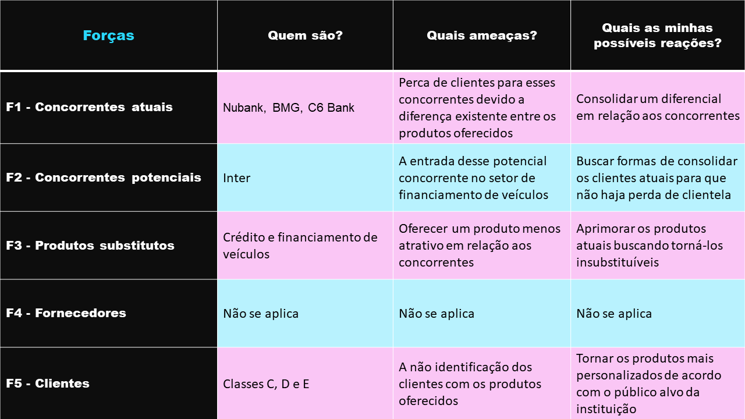

Fonte: Elaborada pelos Autores (2023)

A análise de mercado acima foi utilizada nesse projeto a fim de compreender o mercado de atuação do cliente, um aspecto importante para que seja possível desenvolver um produto direcionado e específico. Dessa forma, é possível entregar um produto mais assertivo e que solucione de fato as dores do cliente.

## Análise do cenário: Matriz SWOT

A Matriz SWOT (Strengths, Weaknesses, Opportunities, Threats), trata-se de uma técnica utilizada para identificar forças, fraquezas, oportunidades e ameaças de uma empresa, sendo esses aspectos que estão ligados ao planejamento dos projetos e de estratégias da organização. Dessa maneira, ela identifica os fatores internos, ou seja, fatores que a empresa consegue controlar, e os fatores externos, isto é, aqueles fatores que a empresa consegue controlar, os quais podem ser favoráveis ou desfavoráveis para o negócio.

Nesse sentido, a Matriz SWOT tem como objetivo cruzar as oportunidades e ameaças presentes no ambiente externo da empresa e cruzar, também, as forças e as fraquezas presentes no ambiente interno, para que seja possível desenvolver ações que visam a melhoria para o negócio. Além disso, pode ser usada como um medidor organizacional de determinada organização, buscando analisar se tal instituição está indo de encontro aos seus objetivos ou não.

Com base nisso, a figura 2 representa a Matriz SWOT do Banco PAN.

Figura 2 - Matriz SWOT do Banco PAN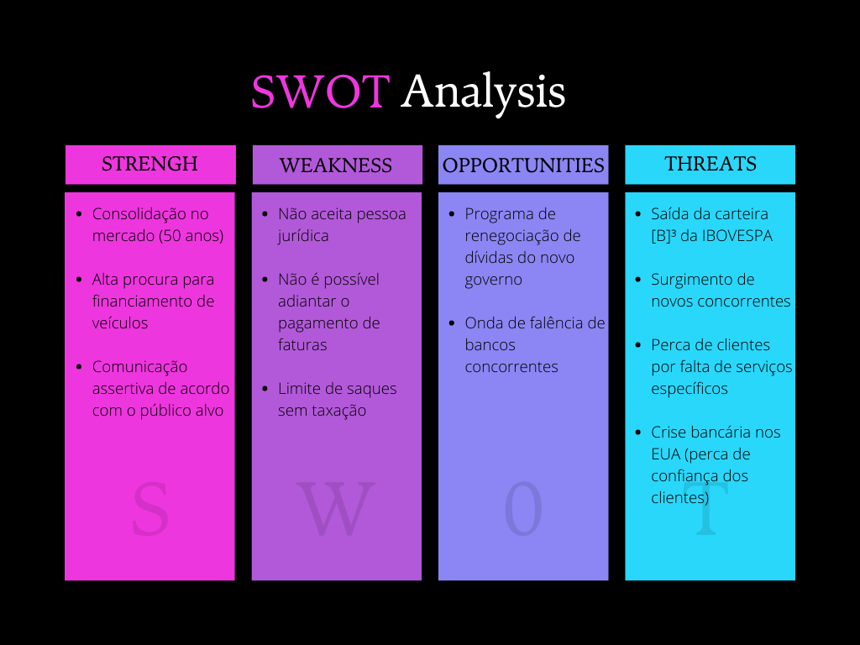

Fonte: Elaborada pelos Autores (2023)

Portanto, essa Matriz SWOT foi utilizada neste projeto para compreender a posição do cliente em relação ao seu mercado de atuação. Sendo assim, diferentemente das 5 forças de Porter, a qual analisa a indústria como um todo, a Matriz SWOT efetua uma análise centralizada na empresa, algo que contribuiu para o entendimento da posição que o cliente assume frente aos seus concorrentes, permitindo que o produto desenvolvido compactue com essa posição assumida.

Ademais, tal Matriz permitiu que o desenvolvimento desta aplicação esteja alinhada, de forma evidente, com os valores que tal instituição financeira assume e permitiu, também, que o produto desenvolvido possa entregar valor real para a empresa.

## Proposta de Valor: Value Proposition Canvas

O  *Value Proposition Canvas* (Canvas Proposta de Valor) é uma forma prática e visual que posiciona as necessidades da empresa, com as suas dores, os serviços a serem realizados e os ganhos, junto ao que é ofertado pela solução que está sendo desenvolvida, de modo a aliviar as dores, a evidenciar os produtos e serviços ofertados pela aplicação e criadores de ganho que ela oferece. Dessa forma, pode-se demonstrar mais facilmente como tal produto agrega valor e atende as necessidades do cliente.

A figura 3 demonstra os detalhes do *Value Proposition Canvas* relacionado à aplicação.

Figura 3 - Value Proposition Canvas da PanPedia: Project Athena

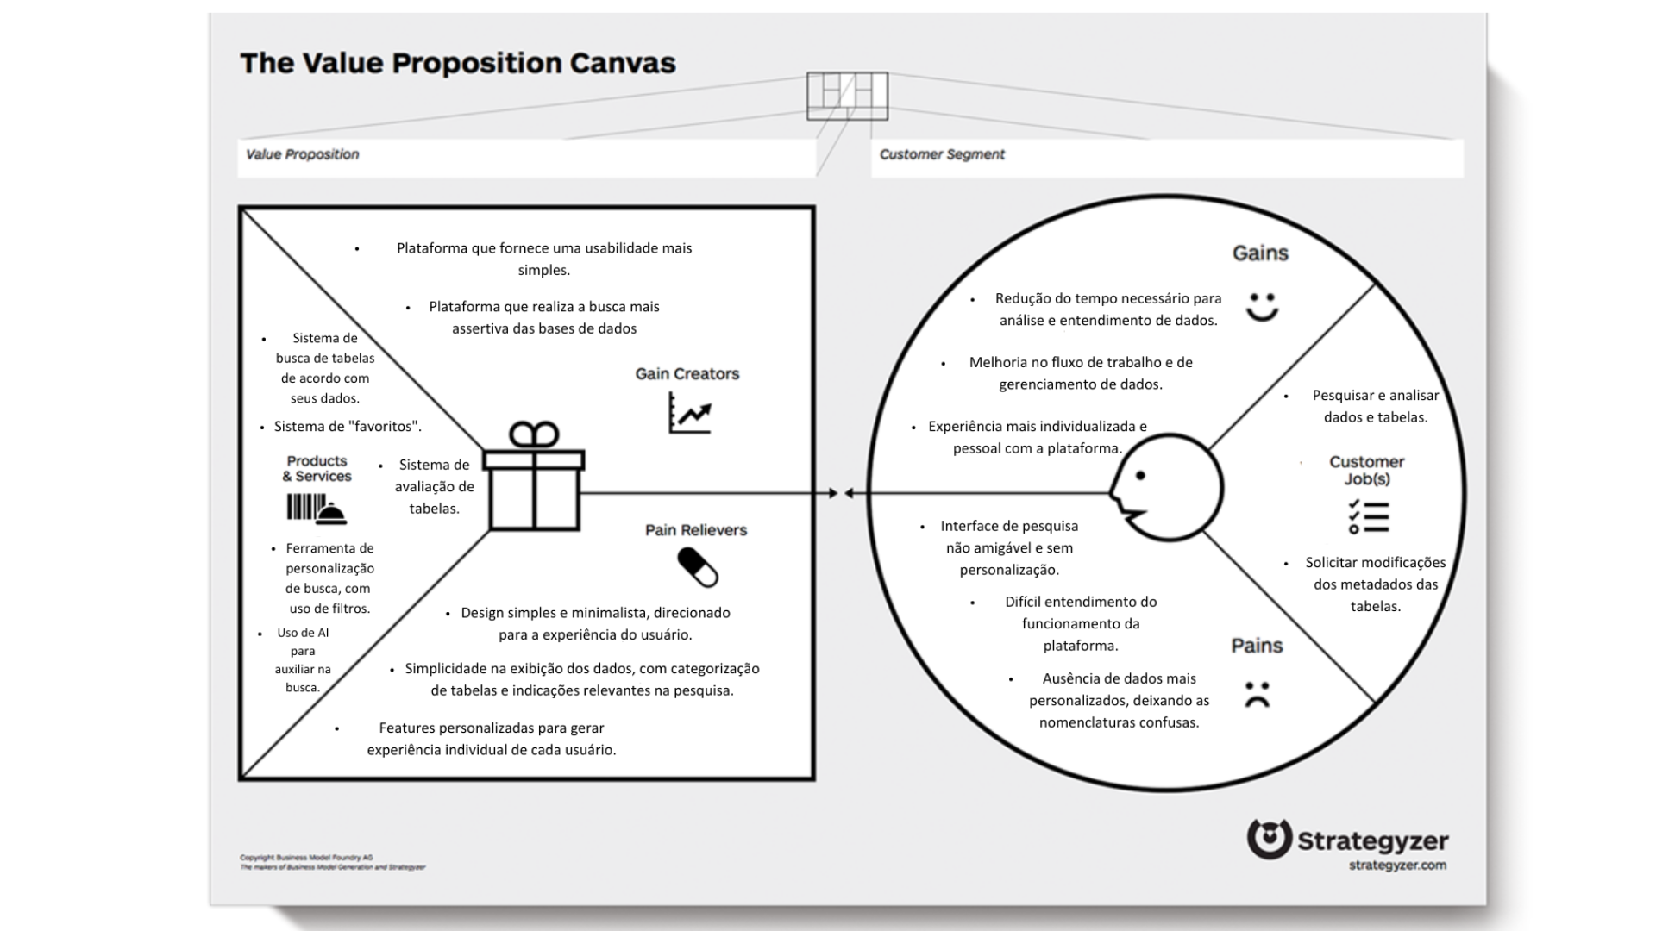

Fonte: Elaborada pelos Autores (2023)

Portanto, tal Canvas foi utilizado para analisar e compreender de forma mais clara quais são as necessidades dos clientes e o que lhes afligia podendo, dessa maneira, desenvolver um produto que traga soluções para os seus problemas. Assim, o Canvas também auxiliou no entendimento das funcionalidades do produto e como ele irá resolver os problemas do cliente, de modo a agregar mais valor ao usuário.

## Matriz de Risco

A Matriz de Risco tem como objetivo principal identificar potenciais riscos e oportunidades que podem afetar negativamente ou positivamente o projeto. Além disso, ela pode ser utilizada para gerenciar os esses possíveis riscos e oportunidades que podem surgir em um projeto, permitindo, de forma visual, a observação acerca desse gerenciamento de forma mais intuitiva.

Nesse sentido, a matriz de risco possui dois setores principais, sendo eles as ameaças e as oportunidades. Esses dois setores são classificados por meio das probabilidades e dos impactos de cada uma das situações, dividindo em probabilidade baixa (20%), média (50%) e alta (80%), e o impacto dividido em baixo, moderado e alto. De acordo com as combinações entre probabilidade e impacto, as cores de cada item da matriz tem a sua cor alterada para dar maior ou menor destaque aos tais.

Tendo esses aspectos em vista, a figura 4 evidencia a Matriz de Risco e de Oportunidades da aplicação web que está sendo desenvolvida.

Figura 4 - Matriz de Risco e de Oportunidades do projeto PanPedia: Project Athena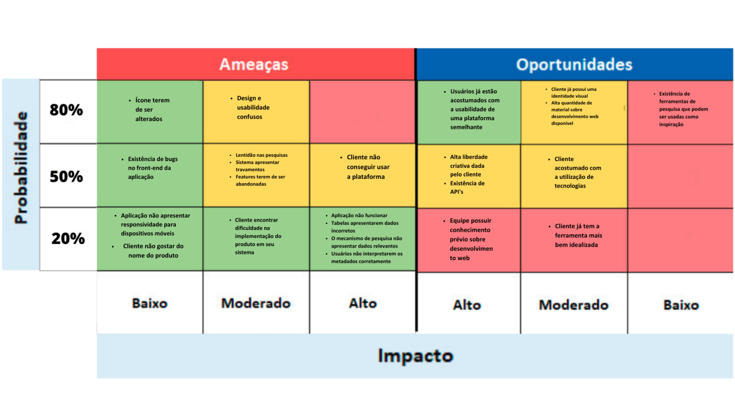

Fonte: Elaborada pelos autores (2023)

Portanto, tal matriz foi utilizada neste projeto para identificar os possíveis pontos positivos a serem explorados quanto ao cliente, ao projeto e ao mercado, juntamente com os problemas possíveis que podem surgir durante o desenvolvimento das *features* da aplicação e no funcionamento de nossa solução. Ademais, ela auxiliou no quesito de definição do escopo do projeto como um todo, haja vista que será evidenciado, por meio dela, aquilo que é possível ou arriscado, prevenindo efeitos negativos ao decorrer das *sprints*.

# 

# Requisitos **do** Sistema

Nesta seção do documento serão apresentados dois conceitos fundamentais para o desenvolvimento do design de um projeto, sendo eles as “Personas” e as “User Stories”. Dessa maneira, a abordagem desses temas será feita através de uma relação dos mesmos com as necessidades do projeto que está sendo desenvolvido.

## Persona

No contexto de design de produtos, as personas são perfis fictícios de usuários que representam os diferentes tipos de pessoas que poderão usar o produto final. As personas são criadas com base em pesquisas e entrevistas com usuários reais e são uma maneira eficaz de visualizar e entender as necessidades, desejos e comportamentos dos usuários, permitindo que os designers desenvolvam soluções que atendam às suas necessidades.

No projeto em questão, a criação de personas é fundamental para garantir que a ferramenta de pesquisa seja projetada com os usuários idealizados a fim de atender o que procuram e compreender suas necessidades e expectativas. Através desse método, se torna possível entender as diferentes necessidades e requisitos dos colaboradores do Banco Pan que buscam acessar informações relacionadas à empresa, possibilitando a criação de uma experiência de usuário mais intuitiva e agradável.

**Persona 1:**

* Nome: Ana Silva
* Cargo: Advogada Sênior
* Idade: 38 anos
* Formação: Formada em Direito pela Universidade de São Paulo e pós-graduação em Direito Civil e Empresarial pela Pontifícia Universidade Católica de Campinas
* Experiência: 10 anos trabalhando no Banco Pan
* Perfil: Ana é a principal responsável por administrar os documentos legais do banco, sendo eles contratos, acordos e políticas. Ela necessita acessar as informações desses documentos rapidamente e manter-se atualizada sobre mudanças regulatórias. Ela prefere uma interface intuitiva e fácil de usar para localizar documentos importantes, sem a necessidade de um auxílio externo, como assistir tutoriais ou pedir ajuda para alguém, além de sempre precisar acompanhar as atualizações destes documentos.

Figura 5 - Imagem da persona Ana Silva

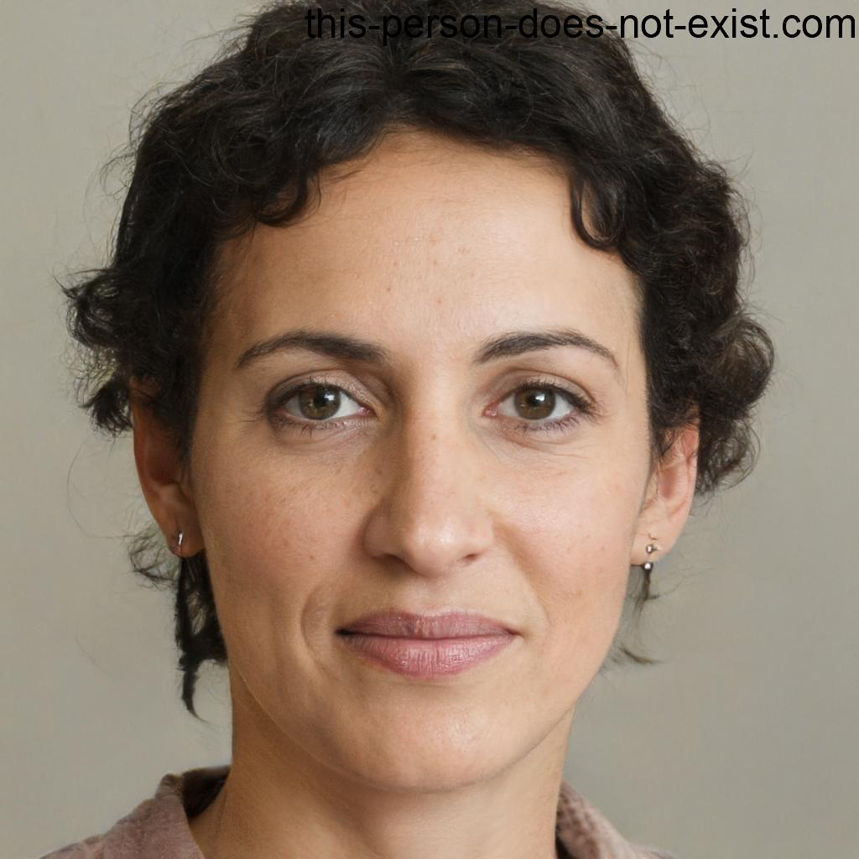

Fonte: This person does not exist(2023)

**Persona 2:**

* Nome: Guilherme Queiroz
* Cargo: Analista de Sistemas
* Idade: 28 anos
* Formação: Formado em Ciência da Computação na Universidade Estadual de Campinas e pós-graduação em Banco de Dados pela Universidade Nove de Julho
* Experiência: 2 anos no Banco Pan
* Perfil: Guilherme trabalha na equipe de desenvolvimento de sistemas do Banco Pan e precisa acessar informações técnicas relacionadas aos sistemas existentes e dados gerenciados por eles. Guilherme, precisa de uma ferramenta de pesquisa que apresente informações de maneira objetiva e prática e que possam ser acessadas facilmente a qualquer momento, devido a alta demanda de sua função na empresa.

Figura 6 - Imagem da persona Guilherme Queiroz



Fonte: This person does not exist (2023)

**Persona 3:**

* Nome: Giovana Tavares
* Cargo: Gerente de Recursos Humanos
* Idade: 42 anos
* Formação: Formada em Recursos Humanos pela Fundação Escola de Comércio Álvares Penteado e pós-graduação em Gestão de Pessoas Instituto de Ensino e Pesquisa
* Experiência: 15 anos no Banco Pan
* Perfil: Giovana gerencia as políticas e procedimentos do RH do Banco Pan e necessita acessar informações sobre funcionários, incluindo seus cargos, histórico de desempenho, informações de contato, etc. Ela precisa de uma ferramenta que facilite a busca e o acesso por essas informações, para realizar o seu trabalho da maneira mais prática que conseguir.

Figura 7 - Imagem da persona Giovana Tavares

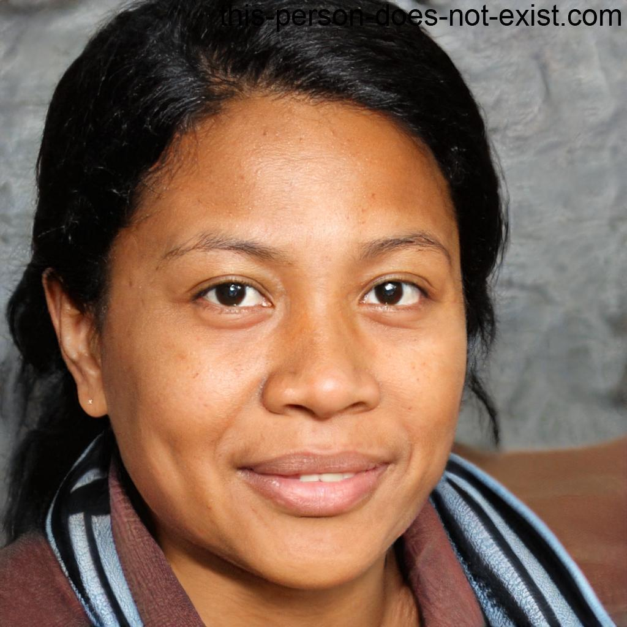

Fonte: This person does not exist (2023)

## Histórias dos usuários (user stories)

As histórias dos usuários, também conhecida como *user stories*, representam uma descrição detalhada de uma interação do usuário com produto que está sendo desenvolvido neste projeto. Dessa maneira, essa descrição apresenta aquilo que o usuário deseja alcançar e quais são as ações que ele precisa tomar para que isso seja possível.

Tendo isso em mente, os quadros 1, 2, 3 e 4 apresentam as *user stories* relacionadas à aplicação web que está sendo desenvolvida

Quadro 1 - História de Usuário relacionada à utilização do filtro de pesquisa

| **Número:** | T001 |  |
| --- | --- | --- |
| **Título:** | Utilização do filtro de pesquisa |  |
| **Persona:** | Ana, Advogada Sênior do Banco PAN |  |
| **História:** | Eu, como **Ana,** quero **utilizar um determinado filtro ao pesquisar uma tabela de dados**, para **acelerar o processo de pesquisa da tabela que eu quero** | |
| **Critérios de Aceitação:** | **CR-01** - Ela ter a permissão de acesso à plataforma de pesquisa do Banco Pan | **CR-02** - Ela possuir acesso ao menu de filtros |
| **Testes de Aceitação:** | Critério de aceitação: **CR-01**  **a** - Ela tem acesso à plataforma   * Tem acesso = Pode realizar a pesquisa * Não tem acesso = Não consegue acessar a plataforma | Critério de aceitação: **CR-02**  **a -** Ela possuir acesso ao menu de filtros   * Possuir acesso = Pode utilizar o filtro para a pesquisa * Não possui acesso = Não pode utilizar o filtro para a pesquisa |

Fonte: Elaborada pelos Autores (2023)

Quadro 2 - História de Usuário relacionada à utilização do mecanismo de favoritação das tabelas

| **Número:** | T002 | | |
| --- | --- | --- | --- |
| **Título:** | Utilização do mecanismo de favoritação das tabelas | | |
| **Persona:** | Giovana, Gerente de Recursos Humanos do Banco PAN | | |
| **História:** | Eu, como **Giovana,** quero **acessar informações sobre funcionários, incluindo seus cargos, histórico de desempenho, informações de contato, etc**, mais facilmente e somente das tabelas que mais uso | | |
| **Critérios de Aceitação:** | **CR-01 -** Ela ter a permissão de acesso à plataforma de pesquisa do Banco Pan | **CR-02** - Ela ter acesso à barra de favoritos | **CR-03** - Ela conseguir favoritar as tabelas |
| **Testes de Aceitação:** | Critério de aceitação: **CR-01**  **a** - Ela tem acesso à plataforma   * Tem acesso = Pode realizar a pesquisa * Não tem acesso = Não consegue acessar a plataforma | Critério de aceitação: **CR-02**  **a** - Ela tem não tem acesso a barra de favoritos   * Tem acesso = consegue facilitar a visualização de informações * Não tem acesso = não consegue facilitar a visualização do banco de dados. | Critério de aceitação: **CR-03**  **a -** Ela consegue favoritar   * Tem Acesso = melhora para a organização das tabelas mais usadas * Não tem acesso = Não consegue suprir sua necessidade de gerenciar os dados mais facilmente |

Fonte: Elaborada pelos Autores (2023)

Quadro 3 - História de Usuário relacionada à visualização e alteração do banco de dados da plataforma

| **Número:** | T003 | | |
| --- | --- | --- | --- |
| **Título:** | Visualização de metadados para possível alteração do banco de dados da plataforma | | |
| **Persona:** | Guilherme, Analista de Sistemas do Banco PAN | | |
| **História:** | Eu, como **Guilherme,** quero **encontrar dados mais detalhados sobre a tabela** para **alterar dados dentro do banco de dados dentro da empresa** | | |
| **Critérios de Aceitação:** | **CR-01 -** Ela ter a permissão de acesso à plataforma de pesquisa do Banco Pan | **CR-02** - Ele ter acesso aos dados específicos da plataforma | **CR-03** - Ele possuir permissão para alterar dados do sistema |
| **Testes de Aceitação:** | Critério de aceitação: **CR-01**  **a** - Ela tem acesso à plataforma   * Tem acesso = Pode realizar a pesquisa * Não tem acesso = Não consegue acessar a plataforma | Critério de aceitação: **CR-02**  **a** - Ela tem acesso aos dados da plataforma   * Tem acesso = Pode encontrar dados mais detalhados * Não tem acesso = Não encontrar esses dados | Critério de aceitação: **CR-03**  **a -** Ela possuir permissão para alterar dados do sistema   * Possuir acesso = Pode alterar dados específicos * Não possui acesso = Não pode alterar esses dados |

Fonte: Elaborada pelos Autores (2023)

Quadro 4 - História de Usuário relacionada à utilização do filtro de pesquisa

| **Número:** | T004 |  |
| --- | --- | --- |
| **Título:** | Utilização de uma opção de favoritar tabelas de dados | |
| **Persona:** | Giovana, Gerente de Recursos Humanos do Banco PAN | |
| **História:** | Eu, como **Giovana,** quero **compreender as informações da interface de maneira mais fácil,** para **que não seja necessário assistir inúmeros tutoriais para entender o funcionamento da plataforma** | |
| **Critérios de Aceitação:** | **CR-01** - Ela ter a permissão de acesso à plataforma de pesquisa do Banco Pan | |
| **Testes de Aceitação:** | Critério de aceitação: **CR-01**  **a** - Ela tem acesso à plataforma   * Tem acesso = Pode realizar a pesquisa * Não tem acesso = Não consegue acessar a plataforma | |

Fonte: Elaborada pelos Autores (2023)

# Arquitetura do Sistema

## Módulos do Sistema e Visão Geral (Big Picture)

Diagrama representando hardware e software.

Mapa ou organograma com os módulos que existem no sistema.

Por exemplo, um portal principal, em seguida as áreas de acordo com perfil de acesso. Um painel administrativo para controle e gestão, por exemplo.

E tudo no servidor em nuvem, no nosso caso, Heroku.

Pode usar uma ferramenta do tipo x-mind, draw.io, etc.

## Tecnologias Utilizadas

Colocar em uma tabela as tecnologias utilizadas na aplicação especificando o que é, em que é utilizada no projeto e qual a versão.

# 

# UX e UI Design

Nesta seção do documento serão apresentados as partes mais relacionadas à experiência do usuário e à interface da aplicação web que está sendo desenvolvida. Desse modo, há um tópico que apresentará os wireframes das telas da aplicação, além do tópico que irá evidenciar o guia de estilo do projeto.

## Wireframe

O wireframe corresponde a uma ferramenta flexível com o objetivo de formular, de maneira geral, quais são os elementos e os posicionamentos dos conteúdos na interface. Dessa maneira, o nível de detalhamento do wireframe depende da sua finalidade e, neste caso, o nível de fidelidade é baixo no quesito design e médio em relação à posição dos conteúdos.

Em princípio, o grupo prezou em pensar o design da aplicação, desde a sua idealização, focando em aspectos mais minimalistas e que trazem, para o usuário, uma maior facilidade em sua usabilidade rotineira de tal plataforma. Nessa direção, é possível notar que nos wireframes, os quais serão apresentados mais adiante, há apenas o essencial para o colaborador que fará uso da aplicação, de modo a proporcionar mais dinamicidade e rapidez no seu cotidiano de trabalho.

Assim sendo, a figura 8 representa a tela inicial da Panpedia: *Project Athena*, a qual possui a logo da atual plataforma do Banco PAN, a barra de pesquisa que o usuário terá interação para buscar alguma tabela, o ícone de filtros e o ícone de favoritos. Além disso, é válido ressaltar que em todos os demais wireframes contém os elementos básicos de uma página web, que são: o cabeçalho, o menu de navegação e o rodapé.

Figura 8 - Tela inicial da aplicação web PanPedia: Project Athena

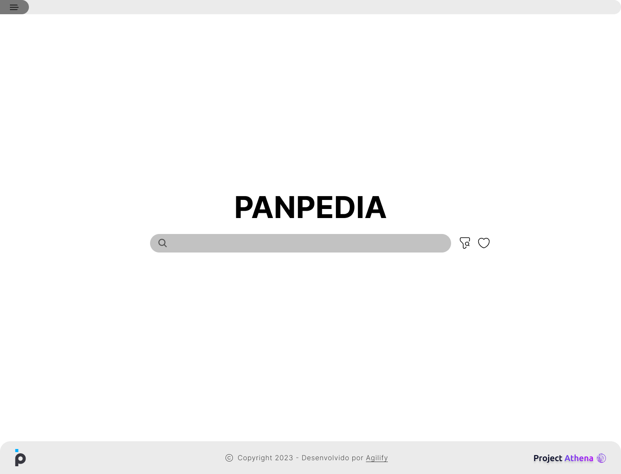

Fonte: Elaborada pelos Autores (2023)

Já a figura 9 apresenta a tela da aplicação quando o usuário acaba de interagir com a barra de pesquisa, de modo a mostrar quais são as tabelas que estão relacionadas com aquilo que ele está buscando. Ademais, ao mostrar a tabela, o usuário tem um contato direto com o nome da tabela, qual assunto que ela aborda, de qual local ela veio, uma breve descrição e um ícone de favorito, o qual pode ser selecionado caso o usuário queira favoritar alguma tabela, assim facilitando sua busca de tabelas.

Figura 9 - Tela que apresenta os possíveis resultados de pesquisa do usuário da aplicação web PanPedia: Project Athena

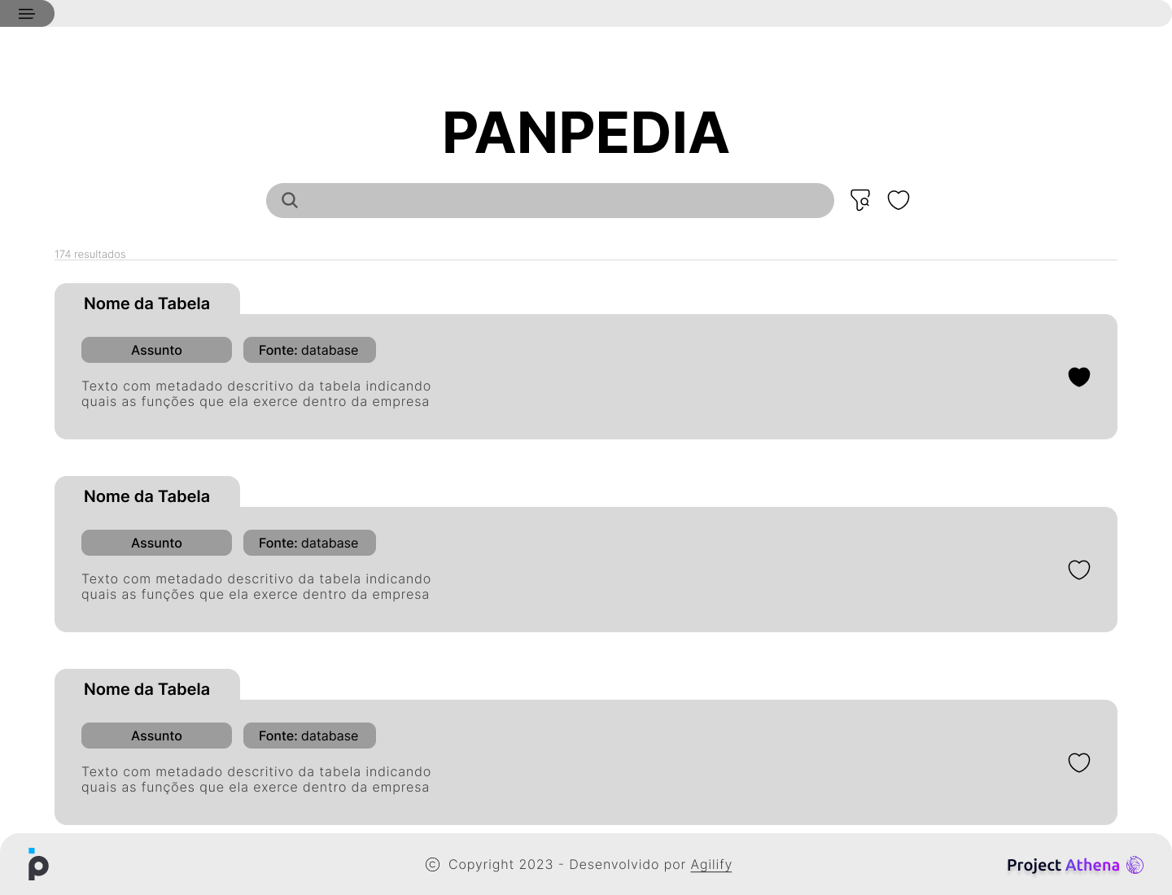

Fonte: Elaborada pelos Autores (2023)

A figura 10 demonstra os elementos que surgem quando o usuário clica no ícone de filtro. Desse modo, é aberto um menu de seleção que apresentará todos os filtros que a pessoa pode aplicar para tornar a sua pesquisa mais assertiva e rápida.

Figura 10 - Tela que apresenta o menu de seleção dos filtros da aplicação web PanPedia: Project Athena

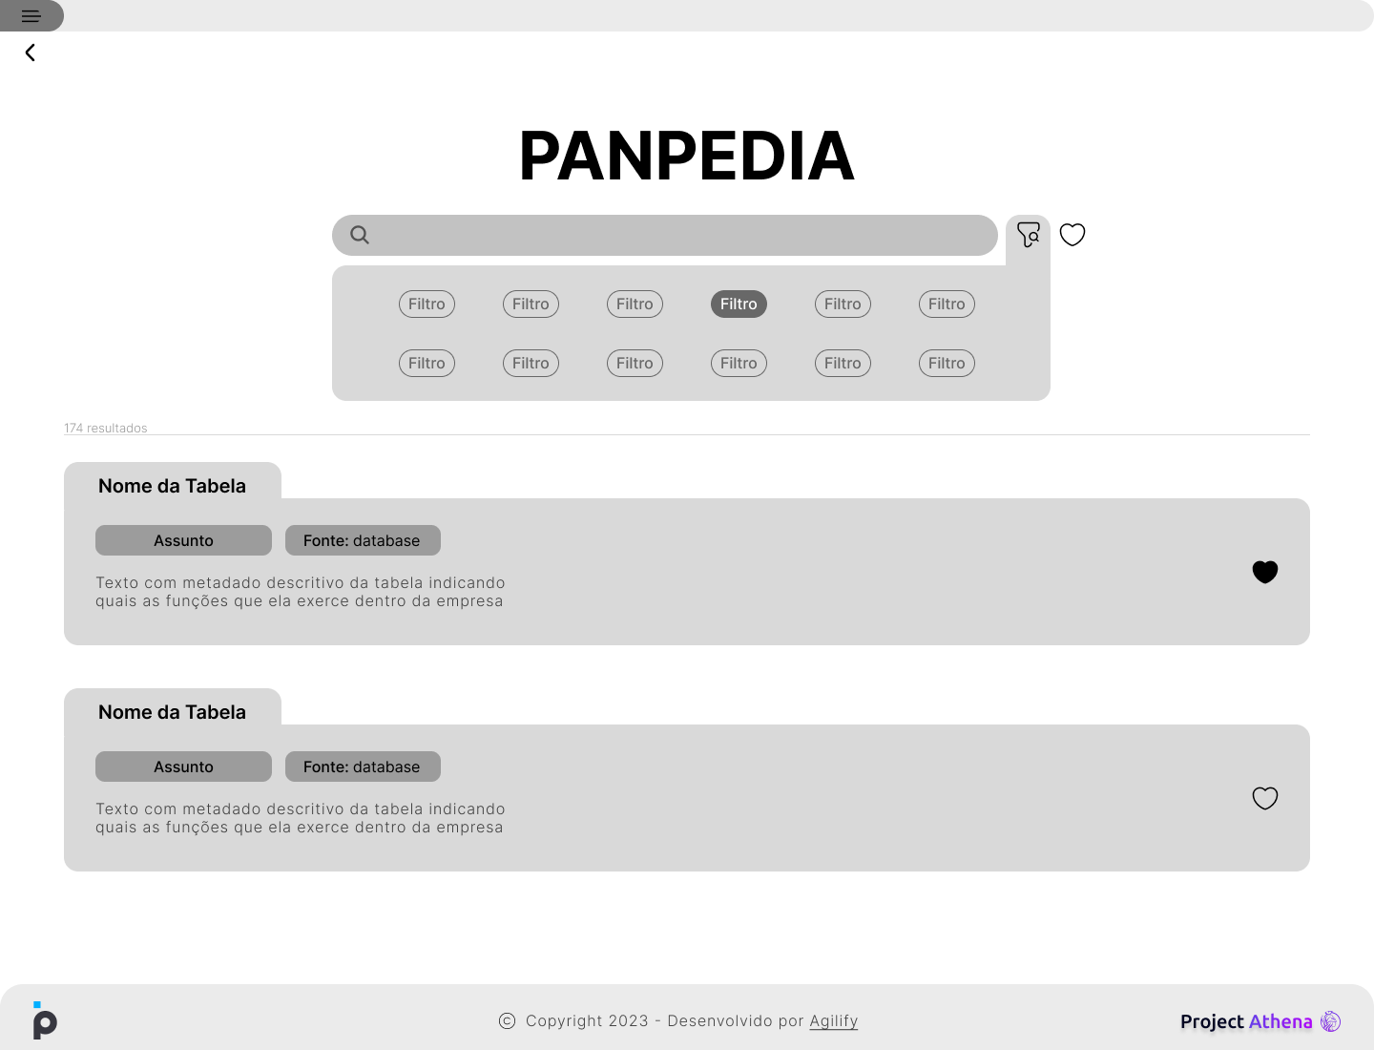

Fonte: Elaborada pelos Autores (2023)

Em relação à figura 11, ela evidencia as tabelas que emergem quando o usuário clica no ícone de favoritos. Nessa perspectiva, é aberta uma nova tela que contém um fundo diferente e as tabelas que foram favoritadas pelo colaborador.

Figura 11 - Tela que apresenta as tabelas favoritas de um usuário na aplicação web PanPedia: Project Athena

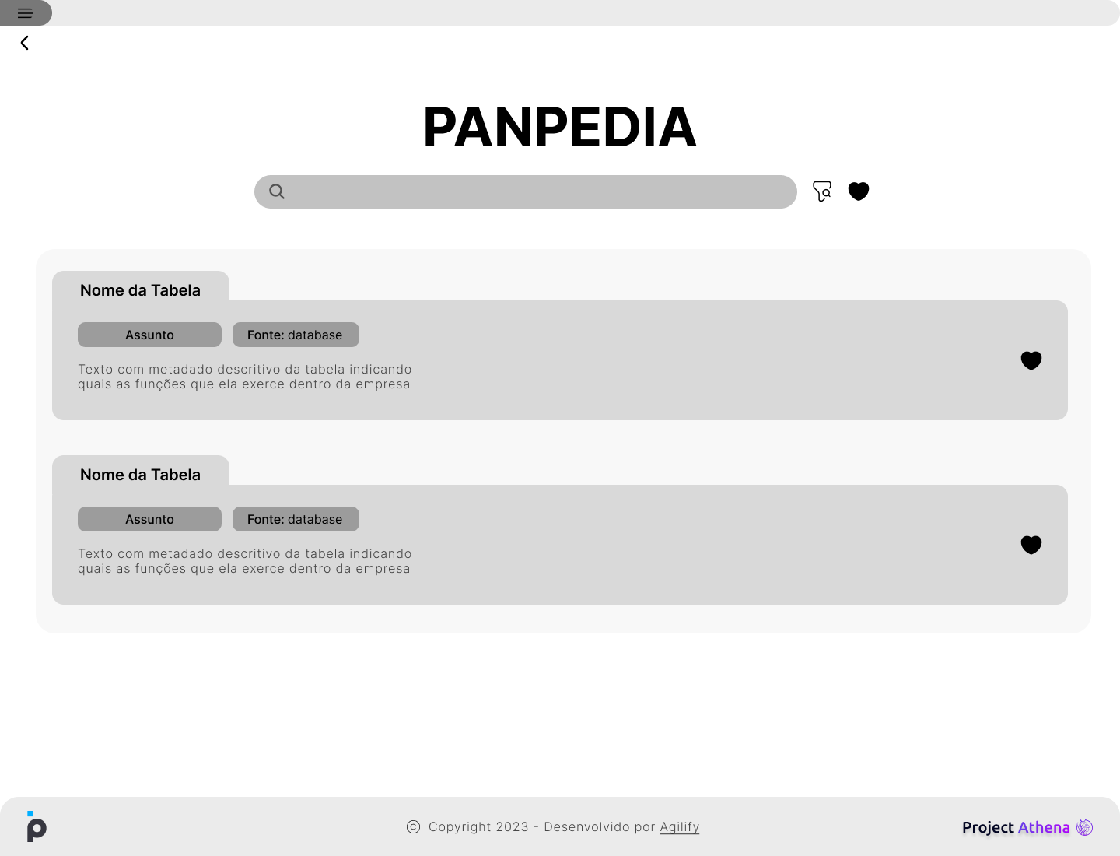

Fonte: Elaborada pelos Autores (2023)

Sobre a figura 12, apresenta a tela quando o usuário seleciona determinada tabela. Além disso, ela apresenta as abas que o usuário terá contato para sanar as suas dúvidas sobre informações diversas atreladas àquela base de dados e, por isso, tal tela abre automaticamente na aba de “Visão geral”, a qual exibe os campos relacionados: à descrição da tabela; aos seus detalhes; quem é a pessoa responsável; e dados mais técnicos de tal tabela. Além disso, em cada um desses campos há um ícone de caneta, que evidencia para o usuário a possibilidade de edição dos metadados presentes neles - esses ícones também estarão presentes nas figuras 13 e 14.

Figura 12 - Tela que apresenta a aba de “Visão geral” de uma tabela selecionada na aplicação web PanPedia: Project Athena

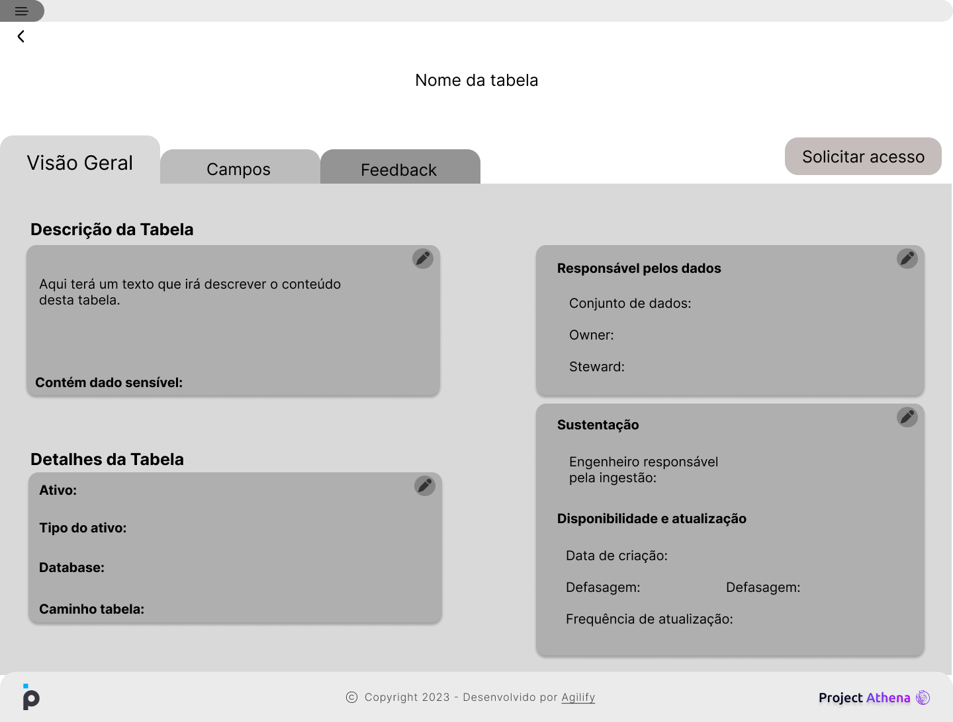

Fonte: Elaborada pelo Autor (2023)

Já a figura 13 evidencia a aba de “Campos” da tabela selecionada pelo usuário, a qual deixa explícito qual o tipo do campo, qual o seu respectivo nome e uma breve descrição sobre o que ele aborda.

Figura 13 - Tela que apresenta a aba de “Campos” de uma tabela selecionada na aplicação web PanPedia: Project Athena

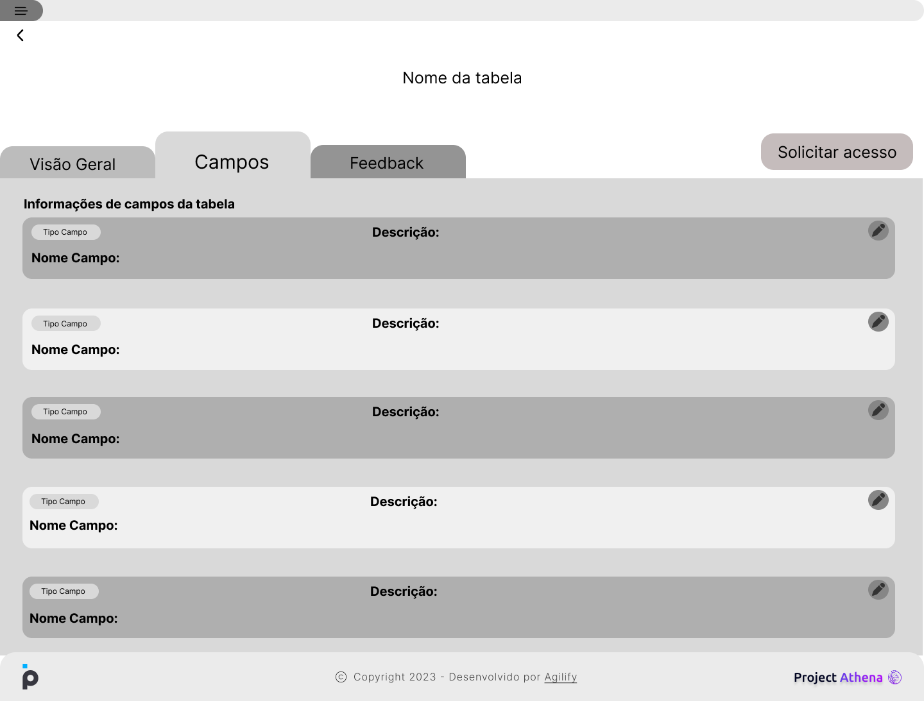

Fonte: Elaborada pelos Autores (2023)

Acerca da tela 14, ela apresenta a aba de “Feedback” da tabela. Essa aba foi pensada pelo grupo para fornecer ao colaborador uma forma de expressar uma opinião sobre aquela base de dados específica, de modo a permitir que a parte de Governança de Dados do Banco PAN tenha mais contato com os colaboradores para, de fato, compreenderem a qualidade de determinada base de dados. Assim, há um campo que ele pode avaliar a tabela através de estrelas, sendo 1 ruim e 5 excelente, um outro campo que ele pode reportar algum problema que ele encontrou e um campo para que ele possa expressar, caso tenha, uma possível solução para tal problema encontrado.

Figura 14 - Tela que apresenta a aba de “Feedback” de uma tabela selecionada na aplicação web PanPedia: Project Athena

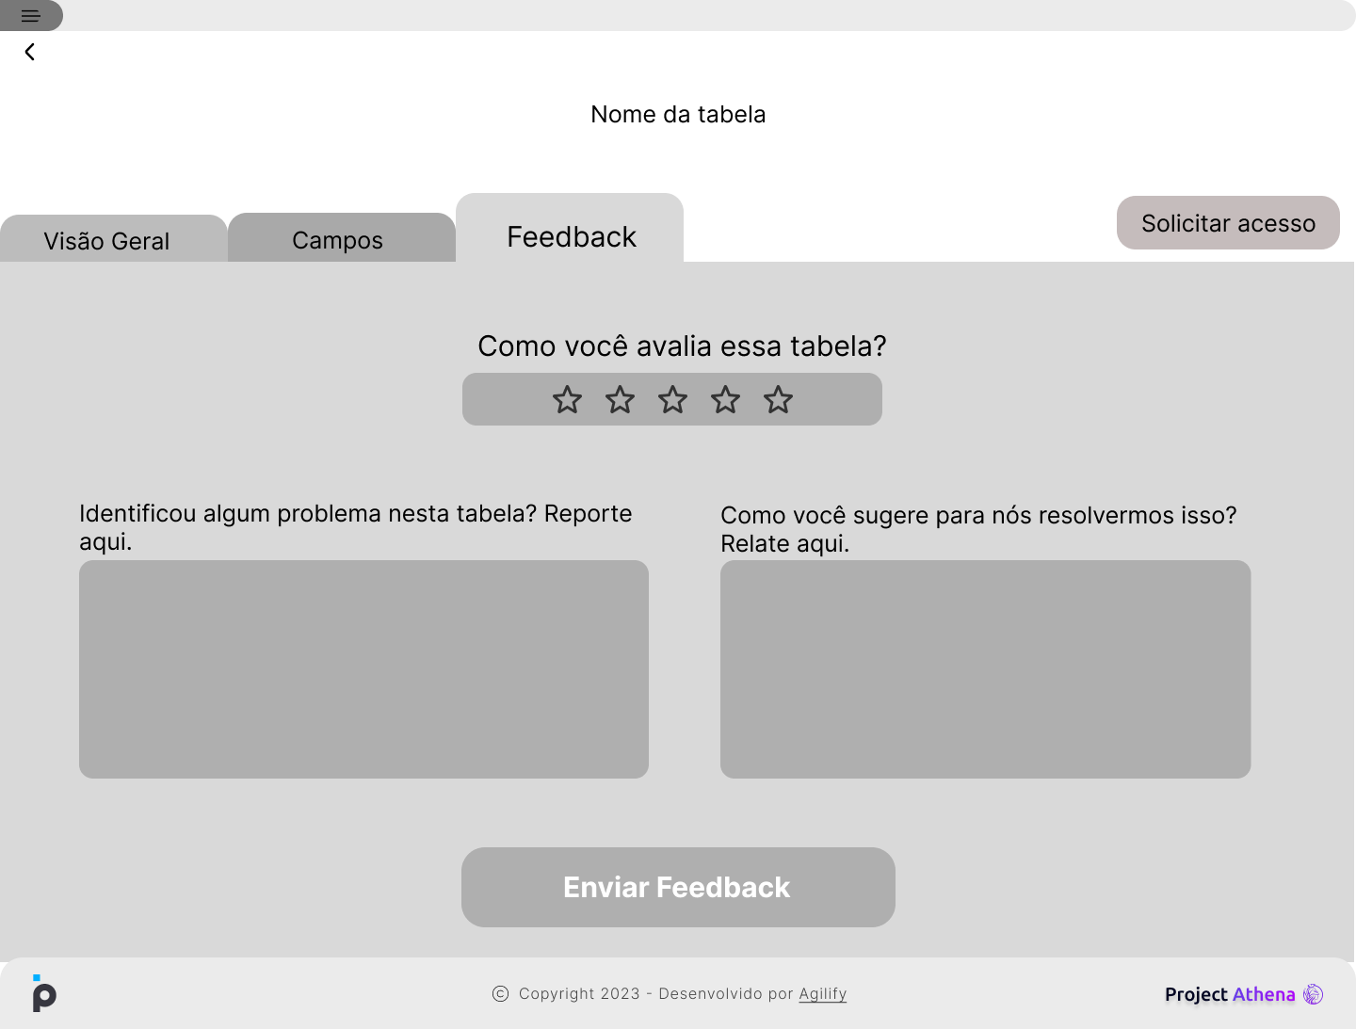

Fonte: Elaborada pelos Autores (2023)

Após a elaboração de tais wireframes, será possível dar continuidade à próxima fase do design oficial da aplicação - os mockups - que está sendo desenvolvida de forma mais assertiva, organizada e rápida.

## Design de Interface - Guia de Estilos

Refere-se ao design visual, cores, tipografia, imagens, logotipos, ou seja, os elementos visuais que compõem o produto.

Aqui você deve colocar o link para seu documento de guia de estilos

# 

# 

# Projeto de Banco de Dados

documento contendo diagrama de entidades e relacionamentos do banco de dados

## Modelo Conceitual

O modelo conceitual deve garantir uma conexão com a realidade. Os 4 tipos de conexões com a realidade são:

* conceitos
* atributos
* identificações
* associações

O Modelo Entidade-Relacionamento - MER

* entidades e tipos de entidades
* atributos e tipos de atributos
* relacionamentos e tipos de relacionamentos

## Modelo Lógico

# Testes de Software

## Teste de Usabilidade

Link ou imagem da tabela com dados organizados dos testes realizados

# 

# 

# **Referências**

BANCO PAN. WIKIPÉDIA, a enciclopédia livre, 14 fev. 2023. Disponível em: <https://pt.wikipedia.org/w/index.php?title=Banco_PAN&oldid=65720861>. Acesso em: 24 abr. 2023.

DOLLE, Camila; LOBO, Francisco. Banco PAN: Entenda aqui quem é o Banco Pan. **XP Expert,** 11 abr. 2022. Disponível em: <https://conteudos.xpi.com.br/renda-fixa/relatorios/banco-pan/>. Acesso em: 24 abr. 2023.

# 

# **Apêndice**

Os apêndices representam informações adicionais que não caberiam no documento exposto acima, mas que são importantes por alguma razão específica do projeto.